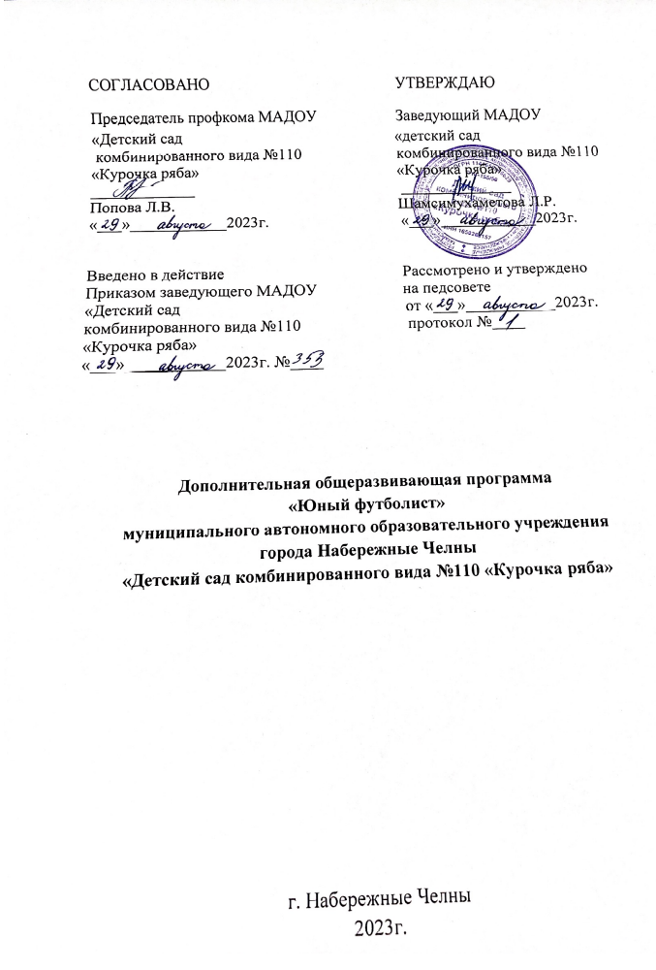
Дополнительная общеразвивающая программа «Хореография»

Пояснительная записка

Данная учебная программа по хореографии основана на методических разработках и авторской программе по хореографии, разработанной М.А. Адашевской, с учётом возрастных и индивидуальных особенностей детей.
Актуальность данной программы определяется социальным заказом современного общества на личность, обладающую определенным уровнем художественно-эстетического воспитания, а также потребностью в разработке методических рекомендаций по преподаванию хореографии детям дошкольного возраста.
Дошкольный период общепризнан как начальный этап развития внутреннего мира ребенка, его духовности, формирования общечеловеческих ценностей. Этот возраст является временем интенсивного развития и всесторонней любознательности. Изучение детьми хореографии, вводит их в мир волнующих перевоплощений, радостных переживаний, открывает путь эстетического восприятия и освоения жизни в рамках, доступных его возрасту.
Занятия хореографией способны оказать разностороннее комплексное влияние на развитие ребёнка и формирование его как эстетически и духовно развитой личности. Оказывая активное влияние на развитие эмоционально-образной сферы мышления, постоянно побуждая к творчеству, давая примеры нравственного поведения, тренируя волю и тело, хореография может дать детям то, чего не хватает в современном процессе обучения и воспитании детей - попытаться уравновесить, гармонизировать, интеллектуальное развитие ребёнка с физическим, нравственным, духовным и эмоциональным.
Цель – данной программы – физическое развитие, развитие эмоциональной сферы, эстетических и нравственных понятий через приобщение детей к искусству хореографии.
Поставленная цель достигается с помощью решения следующих задач:
1. Развивающие задачи:
- укреплять опорно – мышечный аппарат, формировать правильную осанку;
- развивать двигательную и музыкально – ритмическую координацию;
- развивать внимание, слуховую, зрительную, двигательную память;
- развивать эмоциональное восприятие, эмоциональную отзывчивость, фантазию.
2. Обучающие задачи:
- осваивать простейшие танцевальные движения;
- осваивать комбинации, рисунки, перестроения, хореографические композиции на базе проученных движений;
- приобретать навык эмоционального и образного исполнения хореографических композиций (танцев).
3. Воспитательные задачи:
- формировать художественный вкус;
- воспитывать понятие эстетики отношений в паре (мальчик - девочка);
- воспитывать трудолюбие, упорство, настойчивость, умение добиваться поставленной цели;
- формировать интерес к хореографическому искусству;
- воспитывать патриотические чувства, знакомить с элементами различных национальных культур.
В основу данной программы положен богатейший опыт великих мастеров танца, теоретиков, педагогов – практиков – А.Я.Ваганова, Т.А.Устиновой, Т.С.Ткаченко и др.
Программа рассчитана на три года обучения и рекомендуется для занятий детей с 4 до 7 лет. Занятия проводятся в средней, старшей и подготовительной группе 2 раза в неделю. Длительность занятий: средняя группа – 20 мин., старшая группа – 25 мин., подготовительная группа – 30 мин. Диагностика проводится 2 раза в год: вводная (сентябрь), итоговая (май).

